**муниципальное бюджетное общеобразовательное учреждение Репинская основная школа Ярцевского муниципального округа Смоленской области**

ПРИКАЗ

05.03.2025г. №25

Об участии в проведении Всероссийских

проверочных работ

В соответствии с приказом Министерства образования и науки Смоленской области от 03.03.2025 № 224-ОД «О проведении Всероссийских проверочных работ в образовательных организациях, осуществляющих образовательную деятельность по общеобразовательным программам начального общего, основного общего, среднего общего образования в 2025 году в Смоленской области», приказа Управления по образованию и молодежной политике № 64 от 04.03.2025 «Об организации и проведении Всероссийских проверочных работ в общеобразовательных организациях муниципального образования «Ярцевский муниципальный округ» Смоленской области в 2025 году» и в целях оценки качества общего образования в общеобразовательных организациях Ярцевского муниципального округа

ПРИКАЗЫВАЮ:

1. Организовать участие в проведении Всероссийских проверочных работ (ВПР) обучающимся 4-8 классов МБОУ Репинской ОШ.
2. Утвердить график проведения ВПР (Приложение 1).
3. Организовать проведение ВПР в МБОУ Репинской ОШ для обучающихся 4-8 классов в штатном режиме в соответствии в планом-графиком проведения ВПР в 2025 году.
4. Назначить ответственным за организацию и проведение ВПР в МБОУ Репинской ОШ (школьным координатором ВПР) заместителя директора Васильеву Л.Г.
5. Назначить техническим специалистом при проведении Моисеенкова А.В. учителя информатики.
6. Назначить дежурным, ответственным за соблюдение порядка и тишины на время проведения ВПР помощника воспитателя Маленкову Т.И.

1. Назначить организаторами в аудитории в период проведения ВПР следующих педагогических работников:

|  |  |  |  |  |  |
| --- | --- | --- | --- | --- | --- |
| Класс | Предмет | Дата проведения | Время проведения | Кабинет | Организатор в аудитории |
| 4 класс | Русский язык. | 11.04 | 9-20 | Кабинет начальных классов №1 | Новикова С.И |
| 4 класс | Лит. чтение | 15.04 | 9-20 | Кабинет начальных классов №1 | Новикова С.И |
| 4 класс | Математика | 14.04 | 10-10 | Кабинет начальных классов №1 | Новикова С.И |
| 4 класс | Окружающий мир | 15.04 | 9-20 | Кабинет начальных классов №1 | Новикова С.И |
| 4 класс | Английский язык | 15.04 | 9-20 | Кабинет начальных классов №1 | Новикова С.И |
| 5 класс | Русский язык | 14.04 | 9-20 | Кабинет ОБЗР | Васильева Л.Г. |
| 5 класс | Математика | 11.04 | 10-10 | Кабинет ОБЗР | Романова С.А. |
| 5 класс | История | 16.04 | 8-30 | Кабинет ОБЗР | Новикова И.С. |
| 5 класс | Биология | 15.04 | 8-30 | Кабинет ОБЗР | Смирнова Г.Е. |
| 5 класс | Литература | 16.04 | 8-30 | Кабинет ОБЗР | Васильева Л.Г. |
| 5 класс | География | 15.04 | 8-30 | Кабинет ОБЗР | Смирнова Г.Е. |
| 5 класс | Английский язык | 16.04 | 8-30 | Кабинет ОБЗР | Романова С.А. |
| 6 класс | Русский язык | 16.04 | 9-20 | Кабинет физики | Васильева Л.Г. |
| 6 класс | Математика | 15.04 | 8-30 | Кабинет физики | Романова С.А. |
| 6 класс | Биология | 14.04 | 9-20 | Кабинет физики | Смирнова Г.Е. |
| 6 класс | География | 14.04 | 9-20 | Кабинет физики | Смирнова Г.Е. |
| 6 класс | История | 17.04 | 8-30 | Кабинет физики | Новикова И.С. |
| 6 класс | Обществознание | 17.04 | 8-30 | Кабинет физики | Новикова И.С. |
| 6 класс | Литература | 17.04 | 8-30 | Кабинет физики | Васильева Л.Г. |
| 6 класс | Английский язык | 17.04 | 8-30 | Кабинет физики | Романова С.А. |
| 7 класс | Русский язык | 17.04 | 9-20 | Кабинет истории | Васильева Л.Г. |
| 7 класс | Математика | 16.04 | 9-20 | Кабинет истории | Романова С.А. |
| 7 класс | История | 15.04 | 9-20 | Кабинет истории | Новикова И.С. |
| 7 класс | Обществознание | 15.04 | 9-20 | Кабинет истории | Новикова И.С. |
| 7 класс | География | 18.04 | 9-20 | Кабинет истории | Смирнова Г.Е. |
| 7 класс | Биология | 18.04 | 9-20 | Кабинет истории | Смирнова Г.Е. |
| 7 класс | Физика | 18.04 | 9-20 | Кабинет истории | Романова С.А. |
| 7 класс | Литература | 15.04 | 9-20 | Кабинет истории | Васильева Л.Г. |
| 7 класс | Английский язык | 15.04 | 9-20 | Кабинет истории | Романова С.А. |
| 7 класс | Информатика | 18.04 | 9-20 | Кабинет истории | Смирнова Г.Е. |
| 8 класс | Русский язык | 22.04 | 10-10 | Кабинет биологии | Васильева Л.Г. |
| 8 класс | Математика | 21.04 | 9-20 | Кабинет биологии | Романова С.А. |
| 8 класс | Физика | 24.04 | 9-20 | Кабинет биологии | Романова С.А. |
| 8 класс | Химия | 24.04 | 9-20 | Кабинет биологии | Смирнова Г.Е. |
| 8 класс | Биология | 24.04 | 9-20 | Кабинет биологии | Смирнова Г.Е. |
| 8 класс | География | 24.04 | 9-20 | Кабинет биологии | Смирнова Г.Е. |
| 8 класс | Обществознание | 23.04 | 8-30 | Кабинет биологии | Новикова И.С. |
| 8 класс | История | 23.04 | 8-30 | Кабинет биологии | Новикова И.С. |
| 8 класс | Литература | 23.04 | 8-30 | Кабинет биологии | Васильева Л.Г. |
| 8 класс | Английский язык | 23.04 | 8-30 | Кабинет биологии | Романова С.А. |
| 8 класс | Информатика | 24.04 | 9-20 | Кабинет биологии | Смирнова Г.Е. |

1. Ответственному за организацию и проведение ВПР (школьному координатору):
   1. Обеспечить проведение подготовительных мероприятий для включения образовательной организации в списки участников ВПР, заполнение опросного листа в ФИС ОКО, получение инструктивных материалов.
   2. Внести необходимые изменения в расписание занятий образовательной организации в дни проведения ВПР, ознакомить обучающихся с изменениями в расписании.
   3. Скачать в личном кабинете в ФИС ОКО протокол проведения работы и список кодов участников. Распечатать бумажный протокол и коды участников. Разрезать лист с кодами участников для выдачи каждому участнику отдельного кода.
   4. Скачать комплекты для проведения ВПР (зашифрованный архив) в личном кабинете ФИС ОКО до дня проведения ВПР.
   5. Провести инструктаж с организаторами в аудитории, экспертами и техническим специалистом.
   6. Обеспечить распечатку, конфиденциальность материалов и кодирования работ.
   7. Организовать выполнение участниками работы. Выдать каждому участнику код (каждому участнику – один и тот же код на все работы). В процессе проведения работы заполнить бумажный протокол, в котором фиксируется соответствие кода и ФИО участника.
   8. По окончании проведения работы собрать все комплекты.
   9. Получить в личном кабинете ФИС ОКО критерии оценивания заданий и электронную форму для сбора результатов в личном кабинете в день проведения ВПР.
   10. Организовать проверку работ предметными комиссиями (экспертами) с помощью критериев по соответствующему предмету (согласно графика проведения ВПР).

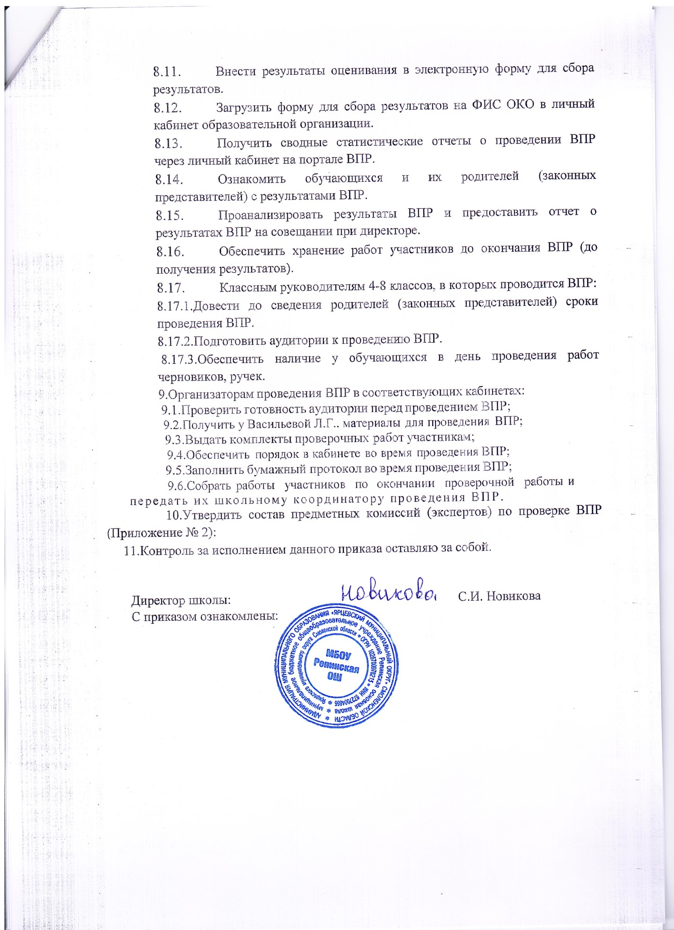

Приложение № 1

к приказу № 25 от 05.03.2025 г.

**План-график**

**проведения ВПР в МБОУ Репинской ОШ**

**на 2024-2025 учебный год.**

|  |  |  |  |  |  |
| --- | --- | --- | --- | --- | --- |
| **4 класс** | | | | | |
|  | дата | время | Дата проверки | Время проверки |
| Русский язык. | 11.04 | 9-20 | 14.04 | 8-00 |
| Лит. чтение | 15.04 | 9-20 | 16.04 | 8-00 |
| Математика | 14.04 | 10-10 | 15.04 | 8-00 |
| Окружающий мир | 15.04 | 9-20 | 16.04 | 8-00 |
| Английский язык | 15.04 | 9-20 | 16.04 | 8-00 |
|  |
| **5 класс** | дата | время | Дата проверки | Время проверки |
| Русский язык | 14.04 | 9-20 | 15.04 | 8-00 |
| Математика | 11.04 | 10-10 | 14.04 | 8-00 |
| История | 16.04 | 8-30 | 17.04 | 8-00 |
| Биология | 15.04 | 8-30 | 16.04 | 8-00 |
| Литература | 16.04 | 8-30 | 17.04 | 8-00 |
| География | 15.04 | 8-30 | 16.04 | 8-00 |
| Английский язык | 16.04 | 8-30 | 17.04 | 8-00 |
|  |
| **6 класс** | дата | время | Дата проверки | Время проверки |
| Русский язык | 16.04 | 9-20 | 17.04 | 8-00 |
| Математика | 15.04 | 8-30 | 16.04 | 8-00 |
| Биология | 14.04 | 9-20 | 15.04 | 8-00 |
| География | 14.04 | 9-20 | 15.04 | 8-00 |
| История | 17.04 | 8-30 | 18.04 | 8-00 |
| Обществознание | 17.04 | 8-30 | 18.04 | 8-00 |
| Литература | 17.04 | 8-30 | 18.04 | 8-00 |
| Английский язык | 17.04 | 8-30 | 18.04 | 8-00 |
|  |
| **7 класс** | дата | время | Дата проверки | Время проверки |
| Русский язык | 17.04 | 9-20 | 18.04 | 8-00 |
| Математика | 16.04 | 9-20 | 17.04 | 8-00 |
| История | 15.04 | 9-20 | 16.04 | 8-00 |
| Обществознание | 15.04 | 9-20 | 16.04 | 8-00 |
| География | 18.04 | 9-20 | 21.04 | 8-00 |
| Биология | 18.04 | 9-20 | 21.04 | 8-00 |
| Физика | 18.04 | 9-20 | 21.04 | 8-00 |
| Литература | 15.04 | 9-20 | 16.04 | 8-00 |
| Английский язык | 15.04 | 9-20 | 16.04 | 8-00 |
| Информатика | 18.04 | 9-20 | 21.04 | 8-00 |
|  |
| **8 класс** | дата | время | Дата проверки | Время проверки |
| Русский язык | 22.04 | 10-10 | 23.04 | 8-00 |
| Математика | 21.04 | 9-20 | 22.04 | 8-00 |
| Физика | 24.04 | 9-20 | 25.04 | 8-00 |
| Химия | 24.04 | 9-20 | 25.04 | 8-00 |
| Биология | 24.04 | 9-20 | 25.04 | 8-00 |
| География | 24.04 | 9-20 | 25.04 | 8-00 |
| Обществознание | 23.04 | 8-30 | 24.04 | 8-00 |
| История | 23.04 | 8-30 | 24.04 | 8-00 |
| Литература | 23.04 | 8-30 | 24.04 | 8-00 |
| Английский язык | 23.04 | 8-30 | 24.04 | 8-00 |
| Информатика | 24.04 | 9-20 | 25.04 | 8-00 |
|  | | | | |

Приложение № 2

к приказу № 25 от 05.03.2025 г.

**Состав предметных комиссий (экспертов) по проверке ВПР в МБОУ Репинская ОШ**

|  |  |  |
| --- | --- | --- |
| Предмет | Класс | Состав комиссии |
| Русский язык  Литература(литературное чтение) | 4 класс | Васильева Л.Г. – председатель комиссии;  Романова С.А.- член комиссии  Никитина М.И.- член комиссии |
| 5 класс |
| 6 класс |
| 7 класс |
| 8 класс |
| Математика | 4 класс | Васильева Л.Г. – председатель комиссии;  Никитина М.И.- член комиссии  Новикова И.С.- член комиссии |
| 5 класс |
| 6 класс |
| 7 класс |
| 8 класс |
| Окружающий мир | 4 класс | Васильева Л.Г. – председатель комиссии;  Никитина М.И.- член комиссии  Новикова И.С.- член комиссии |
| История, обществознание | 5 класс | Васильева Л.Г. – председатель комиссии;  Новикова С.И..- член комиссии  Смирнова Г.Е.- член комиссии |
| 6 класс |
| 7 класс |
| 8 класс |
| Биология | 5 класс | Васильева Л.Г. – председатель комиссии;  Новикова И.С..- член комиссии  Моисеенков А.В.- член комиссии |
| 6 класс |
| 7 класс |
| 8 класс |
| География | 5 класс | Васильева Л.Г. – председатель комиссии;  Новикова И.С..- член комиссии  Моисеенков А.В.- член комиссии |
| 6 класс |
| 7 класс |
| 8 класс |
| Физика | 7 класс | Васильева Л.Г. – председатель комиссии;  Моисеенков А.В.- член комиссии  Новикова И.С..- член комиссии |
| 8 класс |
| Химия | 8 класс | Васильева Л.Г. – председатель комиссии;  Моисеенков А.В..- член комиссии  Новикова И.С..- член комиссии |
| Английский язык | 4 класс | Васильева Л.Г. – председатель комиссии;  Моисеенков А.В.- член комиссии  Смирнова Г.Е.- член комиссии |
| 5 класс |
| 6 класс |
| 7 класс |
| 8 класс |
| Информатика | 7 класс | Васильева Л.Г. – председатель комиссии;  Моисеенков А.В.- член комиссии  Новикова С.И.- член комиссии |
| 8 класс |